**NOME:** Solicitação de pauta CIB-SUS para publicação de Deliberação Teto PPI

**AUTOR:** Raquel Faria Nunes

**ESCOPO:** Orientação quanto ao processo de confecção e envio da solicitação de pauta CIB *ad referendum* para publicação de Deliberação de Teto PPI.

**RESPONSABILIDADE:** Seguir os modelos fornecidos pela CIB-SUS e atenção ao prazo de envio do documento publicado para o Ministério da Saúde.

**PROCEDIMENTOS:**

***Criação de processo SEI:***

O processo de solicitação de pauta CIB-SUS é *ad referendum* (ato tomado isoladamente). Feito através do SEI, garante o efetivo envio do remanejamento ao Ministério da Saúde. Recomenda-se utilizar o processo utilizado referente a competência anterior como modelo a ser seguido e atenção aos modelos fornecidos pela CIB-SUS. O processo criado deve estar armazenado no Bloco Interno (CIB - Teto) com a *tag* “Pedido Ponto de Pauta”.

*“Iniciar Processo” > “Pedidos, Oferecimentos e Informações Diversas”>* Especificação: “Solicitação Ad Referendum Teto *competência*/2023”

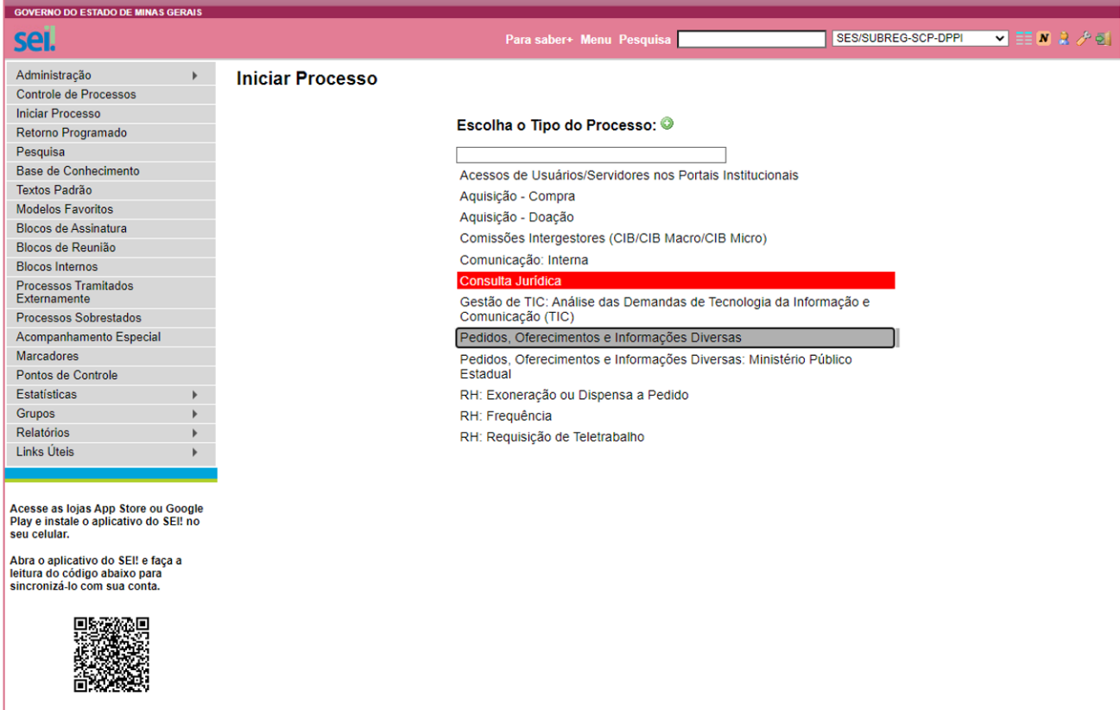

Neste primeiro momento serão criados dois documentos, que devem estar assinados para envio a CIB:

- “Solicitação de Pauta de Reunião da Câmara CIB-SUS”: Subsecretário (a), Superintendente e Diretor (a) assinam.

- Memorando: Superintendente e Diretor (a) assinam.

***Inclusão dos documentos finais do Fechamento de Teto:***

Após conclusão do fechamento de teto com o lançamento do remanejamento no SISMAC, gere o Relatório de Remanejamento (conforme já orientado) e prepare os documentos que serão incluídos no processo SEI:

- Deliberação de Teto “competência/ano”: tomando a Deliberação anterior como modelo, atualize com as informações referentes a competência e o número de protocolo. Salve em formato *Word* e *PDF*. Documento Word será enviado por email e em PDF será incluído no SEI como “Minuta de Deliberação Teto ‘competência/ano’”;

- “Folha Padrão de Deliberação CIB”: Este documento deve ter o mesmo conteúdo da Deliberação Teto “competência/ano”, atentando para o correto preenchimento do número de protocolo gerado pelo SISMAC;

- Relatório de Remanejamento “competência/ano”: é o relatório gerado no SISMAC

***Envio para a CIB-SUS:***

O processo SEI deverá ser encaminhado para a unidade SES/SUBGR-NE-CIB. Durante a tramitação, a CIB-SUS incluirá novos documentos aprovando a publicação da Deliberação. Atentar para a inclusão da publicação da Deliberação no IOF (deve ser a própria folha do Diário Oficial).

Concomitante a isto, a minuta em Word deve ser encaminhada, por email, para a CIB-SUS junto do Relatório de Fechamento de Teto (Excel) para que possam ser apreciados antes da efetiva publicação.

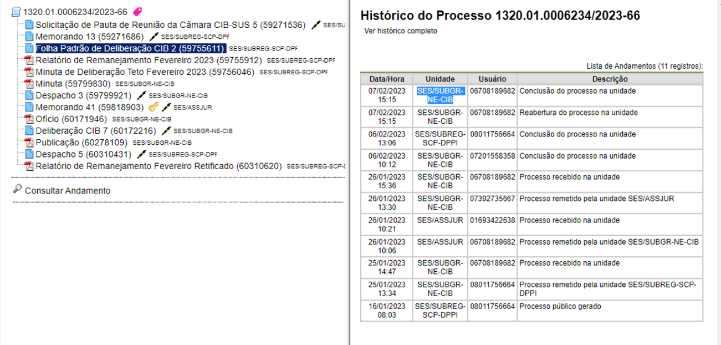

***Envio final para o Ministério da Saúde:***

Após a publicação da Deliberação CIB-SUS que aprova o Remanejamento Teto “competência/ano”, faça o recorte da página do Diário e deixe marcado o texto exato da Deliberação:

*Abra o novo arquivo e selecione o texto da Deliberação > clique na caneta e deixe o texto selecionado em amarelo > feche o arquivo e salve.*

Este novo arquivo será anexado ao processo aberto no SISMAC e enviado ao Ministério da Saúde:

*“Manter remanejamento”> Situação “em andamento” > Anexar documentos*

Salve e envie o remanejamento. Junte este novo documento ao processo SEI (caso a CIB-SUS não tenha anexado) e conclua o processo.

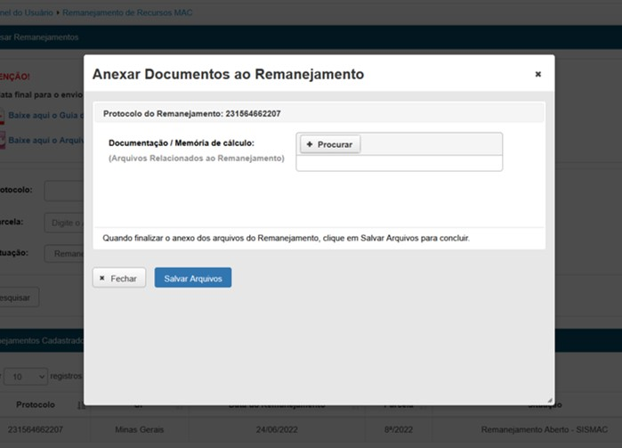

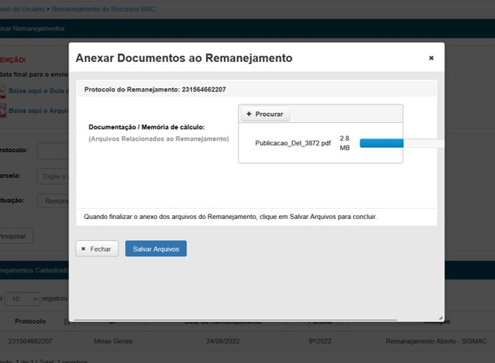

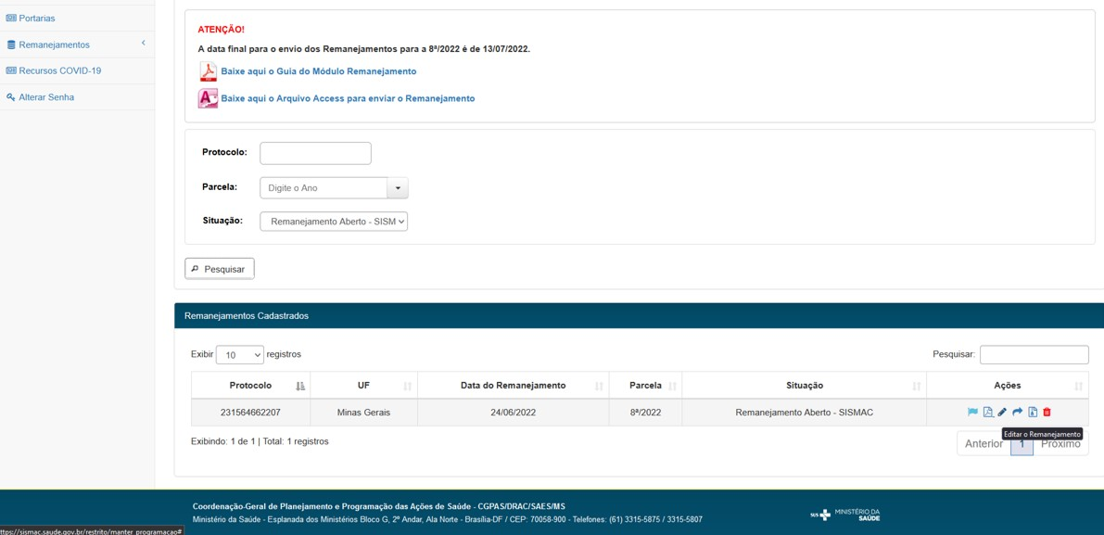

**REFERÊNCIAS:** Não há referências legais.

**REVISÃO:** Raquel Faria Nunes

**DATA:**

**APROVAÇÃO:**